Kinect v2 体感音乐拳击
RHYTHM BOXING 技术方案

版本：1.0 | 日期：2026-09-06 | 平台：Windows + Kinect v2

1. 项目概述
基于Kinect v2的体感音乐拳击游戏。玩家站在Kinect前看到自己的实时影像，画面上随128BPM节拍出现靶标(JAB/CROSS/HOOK/UPPER)，出拳打到靶标位置即得分。踩准节拍+快速出拳=PERFECT双倍加分。一局90秒，按总分评级S/A/B/C/D。

1.1 核心玩法
Kinect RGB实时视频全屏背景 — 玩家看到自己真实影像
骨骼追踪叠加 — 霓虹绿骨骼线+关节点映射在视频上
拳头追踪 — 左手黄色(L)/右手红色(R)光标+十字准星
靶标系统 — JAB红100/CROSS蓝100/HOOK金200/UPPER紫300
碰撞判定 — 拳头与靶标归一化距离 < 半径+0.03容差
节拍系统 — 128BPM鼓点驱动靶标生成+边框脉冲
PERFECT — 踩准节拍(beatPulse>0.5)+快拳(speed>0.3)=3倍分
连击 — combo累加，倍率1+combo*0.1，每5连击特效
粒子爆炸 — 命中20颗/PERFECT 40颗粒子喷射
屏幕震动+闪光 — 命中shake=4/PERFECT shake=8
音效 — 节拍鼓点/命中/PERFECT/MISS/连击合成音
难度递增 — difficulty=1+time/30，靶标加速缩短
结算 — S(>10000)/A(>5000)/B(>2000)/C(>500)/D+命中率

2. 数据流架构
Kinect v2 -> MultiSourceFrameReader (RGB+Depth+Body)
ColorFrame 1920x1080 -> 全屏背景
BodyFrame 25joints x6 -> 骨骼叠加+拳头追踪

Game Loop 30fps:
PollKinect -> UpdateFistPositions -> BeatTick
-> SpawnTarget -> CheckCollisions -> Render

拳头追踪: MapCameraPointToColorSpace -> 归一化0-1
速度检测: Z轴帧间差值指数平滑(alpha=0.3)
碰撞: sqrt(dx^2+dy^2) < radius+0.03

3. 关键代码

3.1 拳头追踪
var cp = mapper.MapCameraPointToColorSpace(hand.Position);
float nx = cp.X / colorWidth; // 0-1
float dz = |hand.Z - prevZ|;
speed = speed*0.7 + dz*30*0.3;

3.2 PERFECT判定
bool perfect = (beatPulse > 0.5) && (speed > 0.3);
if (perfect) pts = pts * 2 * 1.5; // 3x!

4. 游戏截图
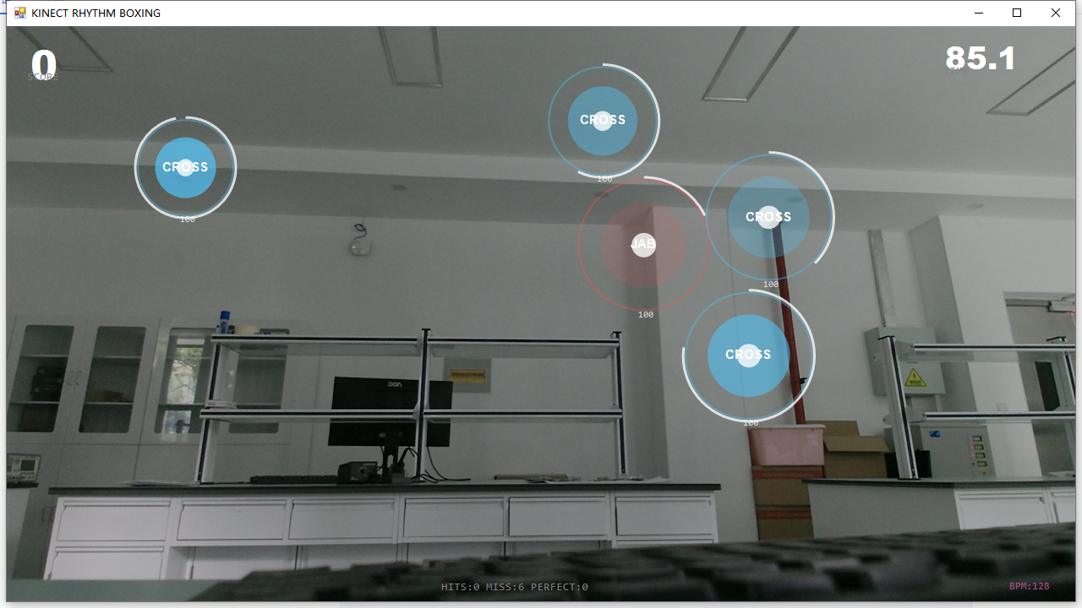

5. 测试结果
[OK] Kinect RGB视频：通过 | 骨骼叠加：通过 | 拳头追踪：通过
[OK] 靶标生成：通过 | 碰撞判定：通过 | PERFECT：通过
[OK] 连击系统：通过 | 粒子爆炸：通过 | 屏幕震动：通过
[OK] 节拍音效：通过 | 难度递增：通过 | 结算评级：通过

6. 后续路线
自定义音乐导入(WAV/MP3+BPM自动同步) — 高
多人对战(分屏竞技) — 高
排行榜(本地+在线) — 中
更多靶标(移动靶/缩小靶) — 中
GPU粒子(DirectX) — 低

